**Tema 5.7. Prueba de Hipótesis para una media y muestras pequeñas $n<30$.**

**Ejemplo 1.** La siguiente muestra son las puntuaciones de una prueba de IQ obtenidas por $n=18$ alumnos:

130, 122, 119, 142, 136, 127,

120, 152, 141, 132, 127, 118.

150, 141,133, 137, 129, 142.

Obtener un intervalo de confianza para el IQ promedio $μ$ de todos los estudiantes con un nivel de confianza del 90% utilizando la fórmula

$\overline{X}-t_{\frac{α}{2}}\left(n-1\right)\frac{\hat{S}}{\sqrt{n}}<μ<\overline{X}+t_{\frac{α}{2}}\left(n-1\right)\frac{\hat{S}}{\sqrt{n}}$

donde

$\overline{X}=\frac{\sum_{i=1}^{n}{x_{i}}}{n}$ y $\hat{S}=\sqrt{\frac{\sum_{i=1}^{n}{{\left(x_{i}-\overline{x}\right)}^{2}}}{n-1}}$

**Solución.** El número $α$ que aparece en la fórmula se obtiene con el nivel de confianza que nos piden y que es del 90%. La relación entre estas dos magnitudes es

$$1-α=0.9$$

de donde el valor de $α$ es 0.1. Entonces el significado de $t_{\frac{α}{2}}\left(n-1\right)$ es

$t_{\frac{α}{2}}\left(n-1\right)=$ el número, que se obtiene de las tablas de la distribución $t$ con $n-1$ grados de libertad, y

que deja en la cola derecha un área de $\frac{α}{2}$



Para nuestro ejemplo debemos buscar el número $t_{0.05}\left(17\right)$ que es el número que deja en la cola derecha un área de 0.05 en una distribución $t$ con 17 grados de libertad y se obtiene de tablas siguiendo las flechas

|  |  |  |
| --- | --- | --- |
| $$ν$$ | $$⋯$$ | $$α=0.05$$ |
| $$⋮$$ |  | $$↓$$ |
| $$17$$ | $$→$$ | $$1.795$$ |

Por otro lado, $\overline{X}$ y $\hat{S}$ se pueden obtener con la calculadora $fx-991ES PLUS$ de CASIO haciendo lo siguiente:

* para ponerla en el modo de $Estadística$ a la calculadora tecleamos

3:STAT

MODE

ON

* A continuación preparamos la calculadora para meter los datos en la memoria tecleando

2:DATA

1:STAT

SHIFT

AC

* y vamos metiendo los datos tecleando

=

122

=

130

* Al terminar de meter los datos limpiamos la pantalla tecleando

AC

* Finalmente obtenemos $\overline{X}$ y $\hat{S}$ (en la calculadora se le llama $s_{x}$) tecleando

4:sx

4:Var

1:STAT

SHIFT

=

Así obtenemos los valores

$\overline{X}=133.22$ y $\hat{S}=10.21$

También podemos obtener estos valores con EXCEL, para esto hacemos lo siguiente:

* Metemos los datos en EXCEL en la columna A

|  |  |
| --- | --- |
|  | A |
| 1 | 130 |
| 2 | 122 |
| $$⋮$$ | $$⋮$$ |
| 17 | 129 |
| 18 | 142 |

* Ahora en la celda B1 marcamos

=PROMEDIO(A1:A18)

y entonces aparecerá el valor $\overline{X}=133.22$

* Para obtener la desviación estándar en la celda B2 marcamos

=DESVEST(A1:A18)

y entonces aparecerá el valor $\hat{S}=10.21$.

* Con EXCEL también podemos obtener el número $t_{\frac{α}{2}}\left(n-1\right)=t_{0.05}\left(17\right)$. Para esto seleccionamos una celda y escribimos

=DISTR.T.INV(0.1,17)

y entonces aparecerá el valor $t_{0.05}\left(17\right)=1.739$

Con la información que hemos obtenido podemos ya formar el intervalo de confianza como:

$133.22-1.74\frac{10.21}{\sqrt{18}}≤μ≤133.22+1.74\frac{10.21}{\sqrt{18}}$ o $129.03≤μ≤137.40$

Este intervalo, que se obtuvo con unos valores de $n, \overline{X}$ y $\hat{S}$, satisface, como variables aleatorias,

$P\left(\overline{X}-t_{\frac{α}{2}}\frac{\hat{S}}{\sqrt{n}}<μ<\overline{X}-t_{\frac{α}{2}}\frac{\hat{S}}{\sqrt{n}}\right)=0.9$

que se interpreta diciendo que la probabilidad de que el intervalo aleatorio contenga a la media poblacional $μ$ es de 0.9.

**Ejemplo 2.** El ejemplo 1 lo podemos abordar ahora desde el punto de vista de prueba de hipótesis. Como sabemos la siguiente muestra son las puntuaciones de una prueba de IQ obtenidas por 18 alumnos:

130, 122, 119, 142, 136, 127,

120, 152, 141, 132, 127, 118.

150, 141,133, 137, 129, 142.

Como podemos observar la mayoría de los datos son menores a 135, entonces con un nivel de significancia del 5% o $α=0.05$, ¿pensaría que el IQ promedio de todos los estudiantes es menor a los 135 puntos? Utilice el estadístico

$T=\frac{\overline{X}-μ}{\frac{\hat{S}}{\sqrt{n}}}$

**Solución**. Para una prueba de hipótesis debemos hacer los siguientes cuatro pasos:

**Paso 1. Plantear la hipótesis nula y alterna.** Con la información “¿el IQ promedio de todos los estudiantes es menor a los 135 puntos?” que viene en el enunciado del problema formamos las hipótesis

$$H_{0}:μ=135$$

$$H_{a}:μ<135$$

**Paso 2. Formar la región crítica.** Como la hipótesis alterna es $H_{a}:μ<135$, la región crítica o de rechazo de la hipótesis nula se forma con la cola izquierda de la distribución $t$ con el número ${-t}_{0.05}\left(17\right)$ que deja en la cola izquierda en una distribución $t$ con 17 grados de libertad un área de $α=0.05$, observe que todo el $α$ se carga a la cola izquierda. Como ya sabemos este número lo obtenemos de las tablas de la distribución T, con 17 grados de libertad



$${-t}_{0.05}\left(17\right)=-1.74$$

**Paso 3. Evaluamos el estadístico de prueba $T=\frac{\overline{X}-μ}{\frac{\hat{S}}{\sqrt{n}}}$**  . Pero primero debemos evaluar $\overline{X}$ y ${\hat{S}}^{2}$. Esto ya lo hicimos en el ejemplo 1 con la calculadora y obtuvimos los valores $\overline{X}=133.22$ y $\hat{S}=10.21$. Con esto obtenemos el valor de

$T=\frac{\overline{X}-μ}{\frac{\hat{S}}{\sqrt{n}}}=\frac{133.22-135}{\frac{10.21}{\sqrt{18}}}=\frac{-1.78}{2.4}=-0.74$

**Paso 4. Decisión.** Como $–0.74>-1.74$ Se acepta la hipótesis nula y no hay razón para pensar que el IQ de los estudiantes es menor a los 135 puntos.

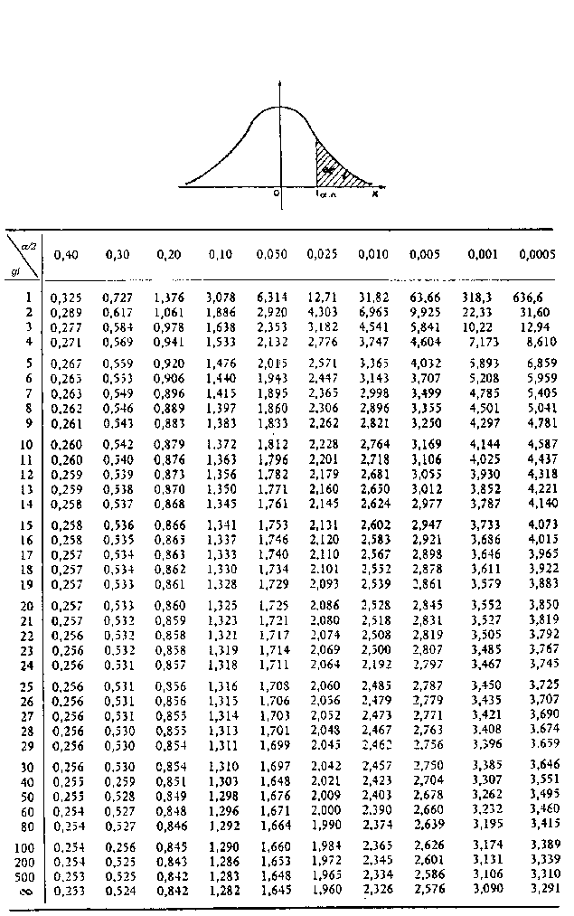

**Ejercicios.**

1. Un proceso químico ha producido, en promedio, 800 toneladas de un producto químico por día. Las producciones diarias para la semana anterior fueron 785, 805, 790, 793 y 802 toneladas. ¿Indican estos datos que la producción es menor que 800 toneladas y que por lo tanto algo anda mal en el proceso? Efectúe la prueba a un nivel de significancia del 5%. También obtenga un intervalo de confianza con un nivel del 90%.
2. En el pasado, una máquina producía empaques con un espesor medio de 0.050 pulgadas. Para determinar si la máquina funciona de manera correcta, se elige una muestra de 10 empaques para los cuales el espesor medio es de 0.053 pulgadas y la desviación estándar de 0.003 pulgadas. Probar la hipótesis de que la máquina funciona bien con base en un nivel de significancia de 0.01. También obtenga un intervalo de confianza para la media poblacional con un nivel de confianza de 0.99.
3. La media del tiempo de vida de los focos eléctricos que produce una compañía era de 1 120 horas con una desviación estándar de 125 horas. Una muestra de 8 unidades de un suministro de focos de fabricación reciente mostró que la media del tiempo de vida es de 1 070 horas. Pruebe la hipótesis de que no ha cambiado la media del tiempo de vida de los focos a un nivel de significancia (a) 0.05, (b) 0.01. También forme un intervalo de confianza con un nivel de significancia del (a) 99%, (b) 98%.
4. Una prueba de resistencia a la ruptura de seis cuerdas que fabrica una compañía mostró una resistencia media a la ruptura de 7 750 libras y una desviación estándar de 145 libras, mientras que el fabricante afirma una resistencia a la ruptura de 8 000 libras. ¿Es posible respaldar la afirmación del fabricante a un nivel de significancia de (a) 0.05, (b) 0.01.
5. Probar la hipótesis de que el contenido promedio de los envases de un lubricante es 10 L. si los contenidos de una muestra de 10 envases son: 10.2, 9.7, 10.1, 10.3, 10.1, 9.8, 9.9, 10.4, 10.3 y 9.8 litros. Utilizar un nivel de significancia de 0.01. También construir un intervalo de confianza con un nivel de confianza 99%.